Cypripedium calceolus, Gelb-Frauenschuh
[Orchidaceae, Orchideen]

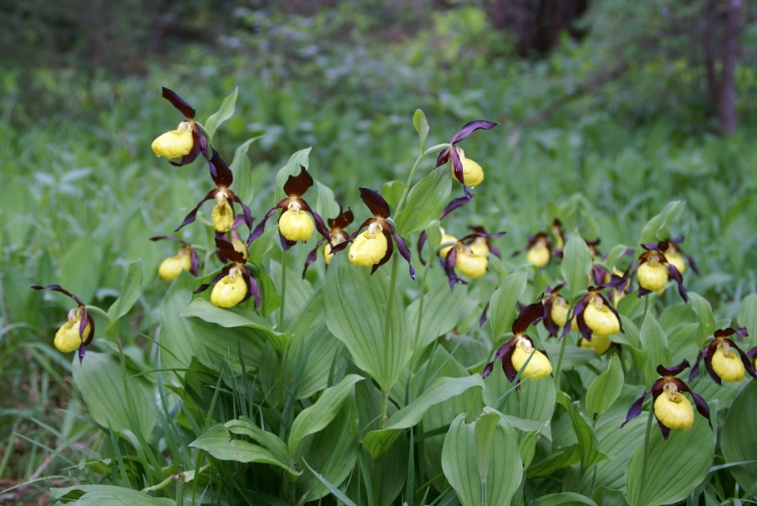

Merkmale: Dieser ausdauernde Geophyt erreicht eine Höhe von 25-60 cm und bildet ein waagrechtes Rhizom aus.
Die stängelumfassenden Laubblätter sind breit-elliptisch und fein behaart. Die großen Deckblätter erscheinen laubblattartig.
Die 1-2(3) schwach duftenden Blüten sind resupiniert (um 180° gedreht). Die Kelch- und Kronblätter sind schokoladenbraun, selten gelb Goldschuh. Die Lippe ist gelb und fungiert als Kesselfalle. Oberhalb der Narbe befindet sich ein hellgelbes, blattartiges Staminopodium, das rotbraun gepunktet ist.
Ökologie: Cypripedium calceolus ist eine kalkliebende Art, die in halbschattigen, lehmreichen, oft wechselfrischen Föhren- und Laubwäldern, selten in Halbtrockenrasen, vorkommt.
Blütezeit: Mai bis Juni
Höhenstufe: collin bis obermontan
Rote Liste Nordtirol¹: LC
Rote Liste Osttirol¹: LC
Rote Liste Österreich²: NT
L | T | K | F | R | N | S
5 | 5 | 6 | 4 | 8 | 4 | 0

Zeigerwerte:

